Saint-Jacques, guacamole chaud à la citronnelle, betterave chioggia et citron caviar
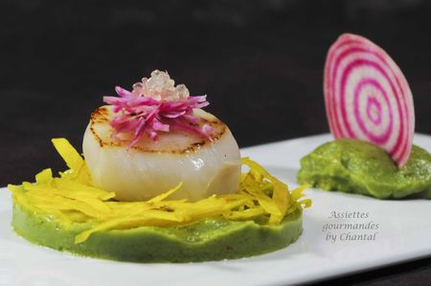
Ingrédients (pour 4 personnes):
4 noix de Saint-Jacques, 2 avocats, 1 échalote, 2 tiges de citronnelle, jus de 2 citrons, 1 betterave chioggia, 1 betterave jaune, 1 citron caviar, piment de Cayenne, 2 cuil. à s. de vinaigre balsamique blanc, 3 cuil. à s. d'huile d'avocat, fleur de sel.
Préparation:
Préparer le guacamole d'avocat chaud: peler et couper les avocats en morceaux. Faire chauffer une casserole d'eau et plonger les morceaux d'avocat; refroidir aussitôt dans de l'eau glacée. Ce choc thermique empêchera l'avocat de noircir et permettra de le préparer à l'avance.
Egoutter les morceaux et les mixer avec la citronnelle coupée en petits morceaux, le jus d'un citron et l'échalote. Passer au tamis, ajouter une pincée de piment de Cayenne et la fleur de sel.
Couper la moitié de la betterave chioggia en fines tranches à l'aide d'une mandoline.
Couper le reste en petits filaments ainsi que la betterave jaune en changeant le "peigne" de la mandoline.
Préparer une vinaigrette: mélanger la fleur de sel, le balsamique blanc, l'huile d'avocat et le jus de citron restant. Assaisonner les différentes betteraves.
Faire tiédir le guacamole puis le dresser à l'aide d'un cercle à pâtisserie.
Recouvrir de betterave jaune assaisonnée.
Poêler les Saint-Jacques très rapidement et poser sur la betterave.
Ajouter quelques filaments de betterave chioggia sur le dessus et terminer avec quelques grains de caviar de citron.
Poser une petite quenelle sur le côté de l'assiette et planter une rondelle de betterave chioggia.

Assiettes Gourmandes
http://assiettesduchef.canalblog.com
assiettes.gourmandes@yahoo.fr

